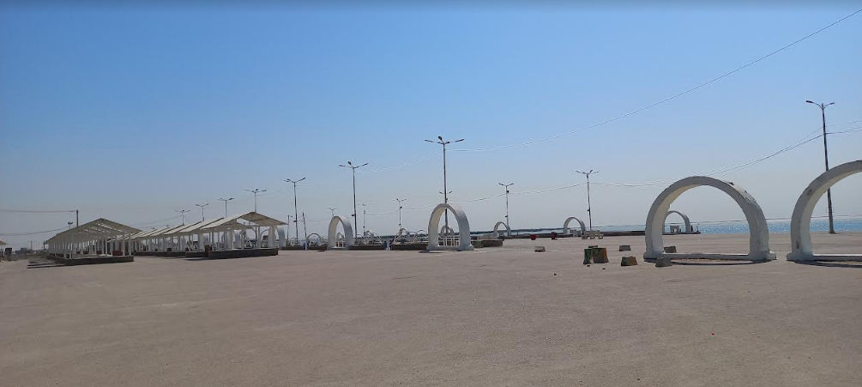 | عکس پروژه
مرکز گردشگری ساحلی مجیدیه | عنوان فرصت سرمایه گذاری
مرکز گردشگری ساحلی | نوع تاسیسات گردشگری
استان: خوزستان شهرستان: ماهشهر | محل اجرای پروژه
ایجادی: بازسازی: توسعه: | نوع بسته سرمایه گذاری
نام و نام خانوادگی: اداره کل میراث فرهنگی، گردشگری و صنایع دستی خوزستان  شماره تلفن: 06135541819  آدرس: اهواز خیابان امام شرقی نبش ایستگاه کارون | صاحب فرصت سرمایه گذاری
ساحل خلیج فارس- امکان ایجاد انواع تاسیسات گردشگری، تفریحی و ورزشی، امکان دسترسی آبی به منطقه | مزایای اجرای پروژه
ساحل دریا، جزایر گردشگری قمر، قبرناخدا و ظرفیت پرندهنگری، امکان بهره برداری برای انواع تفریحات آبی | مهمترین جاذبه های منطقه/محدوده اطراف پروژه
خصوصی: دولتی: سایر با ذکر نوع: | نوع مالکیت
مساحت زمین: 37237 متر مربع زیربنا: 2588 متر مربع | مساحت پروژه
برق: دارد آب:دارد راه دسترسی: دارد | تاسیسات زیربنایی موجود
اداره آب: شرکت گاز: منابع طبیعی: محیط زیست: شهرداری:  جهاد کشاورزی: اخذ موافقت اصولی:  توضیحات: | مجوزها و استعلامات اخذ شده
داخلی:  - مشارکت  - واگذاری و بهرهبرداری  خارجی:  - سرمایه گذاری مستقیم خارجی (FDI) امکانپذیر است  فاینانس امکانپذیر است | نحوه سرمایه گذاری
مورد نیاز: 398 میلیارد ریال  تسهیلات: وفق ضوابط وزارت‌خانه میراث فرهنگی گردشگری و صنایع دستی با نرخ یارانه دار | حجم سرمایهگذاری مورد نیاز
نرخ بازگشت داخلی(IRR) : 42 %  دوره زمانی بازگشت سرمایه(PP): 2 سال و 4 ماه  ارزش حال خالص(NPV): 149 میلیارد ریال | IRR/PP/NPV
20 % | درصد میزان پیشرفت فیزیکی
طول دوره اجرا (ساخت تا بهرهبرداری): 1 سال ساخت ظرفیت اشغال سالانه: 65 % | دوره اجرا/ظرفیت اشغال
. در این طرح یک قطعه زمین به مساحت 24،964 متر مربع در نظر گرفته شده است. ساخت و سازهای (موقت) این پروژه جمعاً معادل 2،539 مترمربع و شامل 1,360 مترمربع اماکن تجاری (کانکس های مربوط به کافی شاپ، رستوران سنتی، فروشگاه‏های مواد غذایی و صنایع دستی و فود کورت)، 279 مترمربع مربوط به خدمات رفاهی و پشتیبانی، 900 مترمربع محل اقامت موقت (جمعا 57 آلاچیق و 10 سکوی نشیمن و استراحت) است. | شرح پروژه:
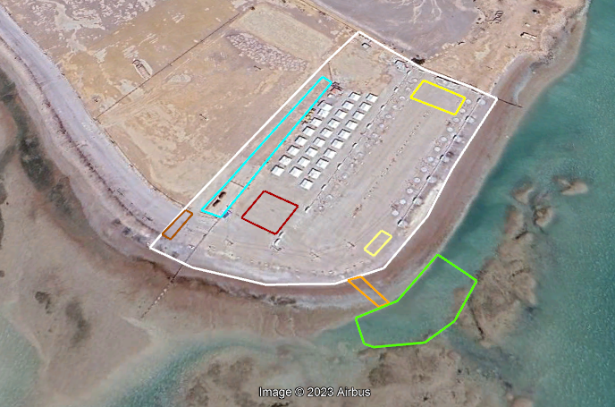 | نقشه هوایی :

